Desafio 4 Gianfranco Picciani – Devops Engineer – 63703

1. Con el comando ls /bin listo los archivos del directorio bin.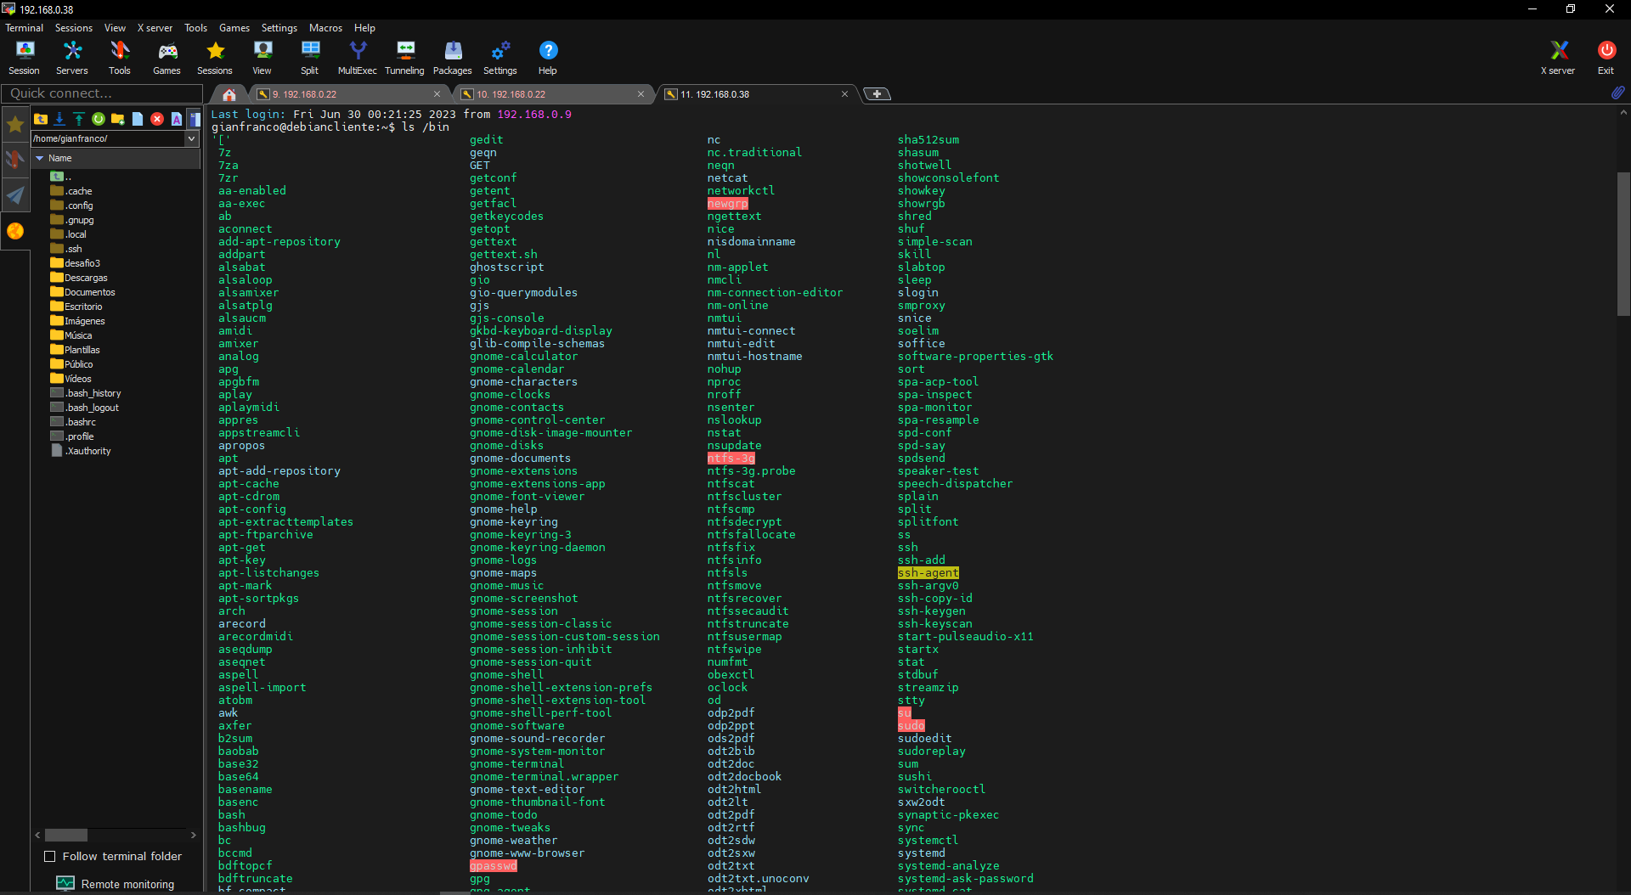
2. Con el comando ls /tmp listo todos los archivos del directorio tmp.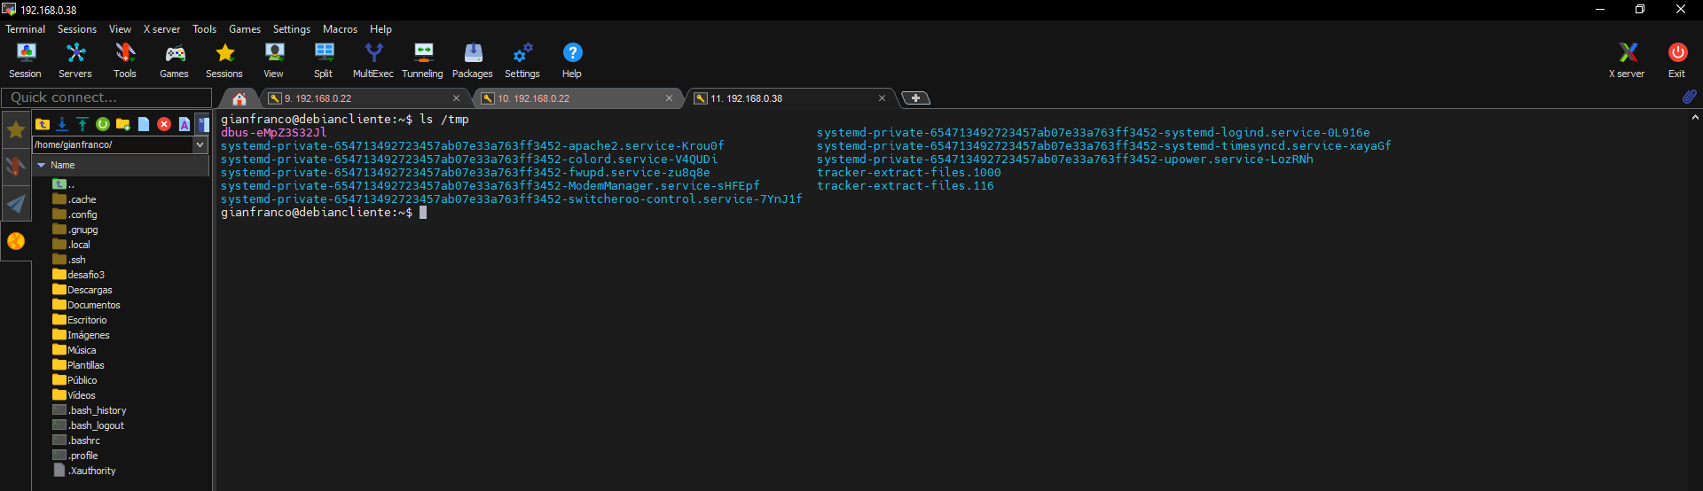
3. Con el comando ls -r /etc/t* listo todos los archivos del directorio etc que comiencen con “t” por el orden inverso.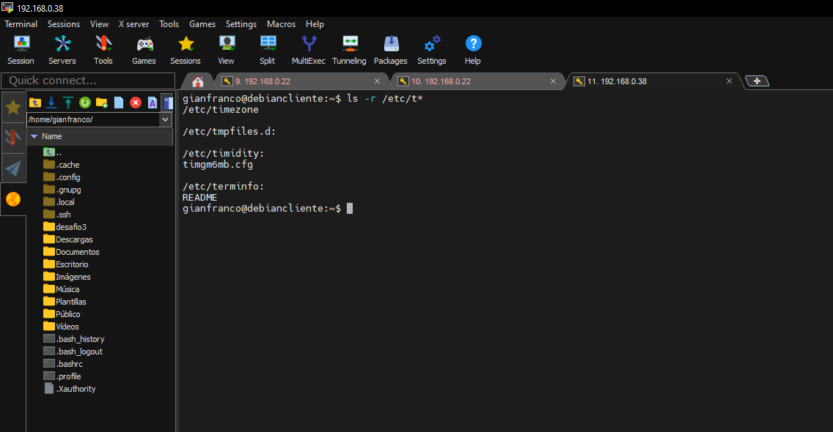
4. Con el comando ls /dev/tty?? listo todos los archivos del directorio dev que empiecen por tty y tengan 5 caracteres.
5. Listo todos los archivos del directorio dev que empiecen por tty y acaben en 1,2,3 ó 4 con el comando ls /dev/tty*[1-4]
6. Listo todos los archivos del directorio dev que empiecen por t y acaben en 1 con el comando ls /dev/t[1]
7. Con el comando ls -a / listo todos los archivos, incluidos los ocultos, del directorio raíz.
8. Con el comando ls –d /etc/[^t]* listo todos los archivos del directorio etc que no empiecen por t 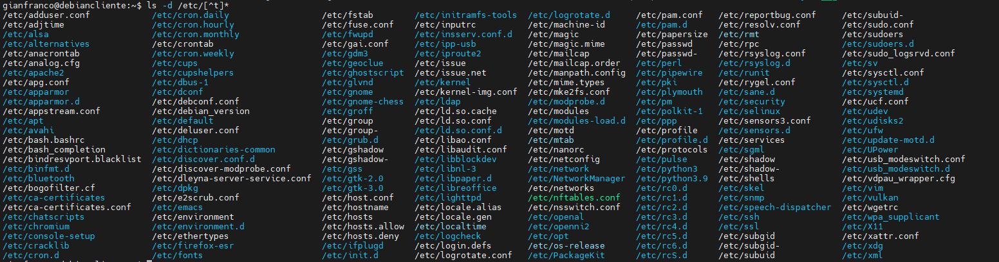
9. Listo todos los archivos del directorio usr y sus subdirectorios con el comando ls –R /usr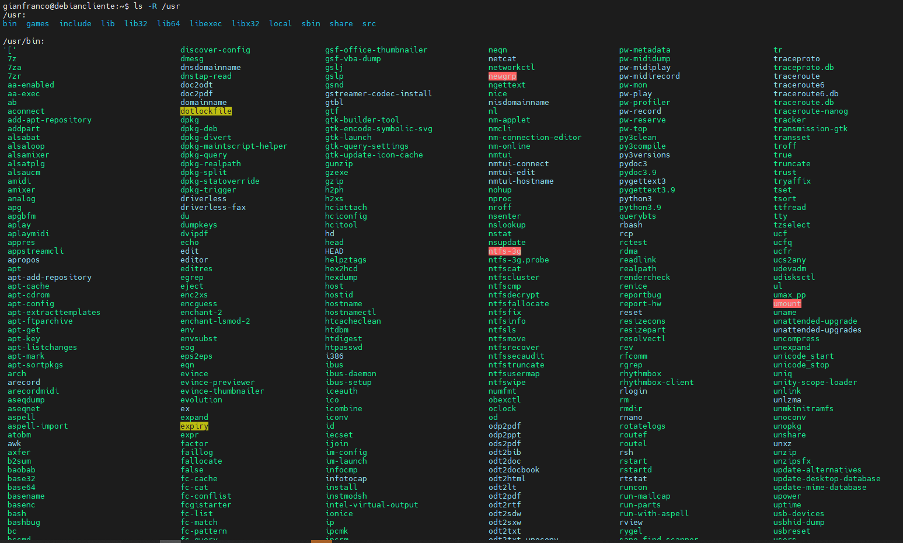
10. 11. 12. 13. 14. 15. Utilizo los siguientes comandos:

cd /tmp para moverme de directorio

mkdir PRUEBA para crear directorio

pwd para verificar que me moví de directorio

date para ver la hora actual

cd /home para moverme al directorio /home

pwd para verificar que estoy en él

ls -i para mostrar todos los ficheros con su número de inodo

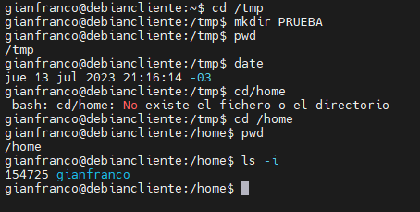

16. 17. Con el comando rm -r PRUEBA borro todos los archivos y directorios visibles del directorio PRUEBA.

Luego tengo que crear nuevamente el directorio PRUEBA con los subdirectorios dir1, dir2, dir3 con el comando mkdir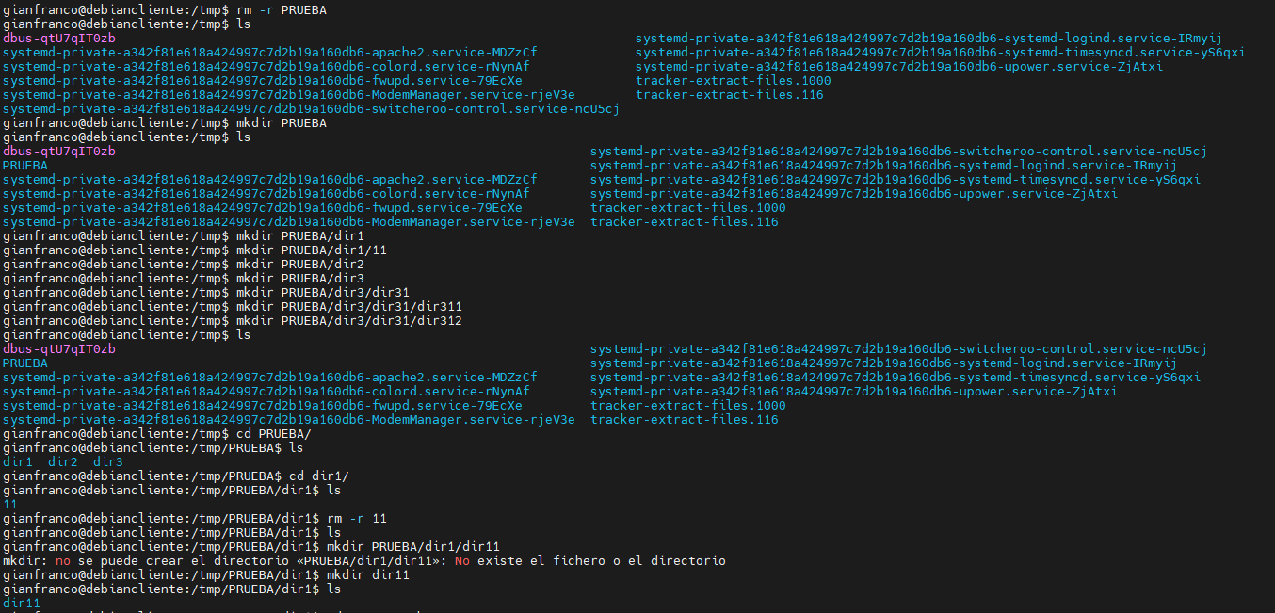

18. 19. 20. Con el comando sudo touch /etc/motd PRUEBA/mensaje copio el archivo /etc/motd a un archivo llamado mensaje en el directorio PRUEBA.

Con cd PRUEBA me ubico en el directorio PRUEBA.

Creo los directorios con los siguientes comandos cp mensaje dir1/mensaje; cp mensaje dir2/mensaje; cp mensaje dir3/mensaje.

Y con el comando ls -R PRUEBA compruebo lo realizado anteriormente

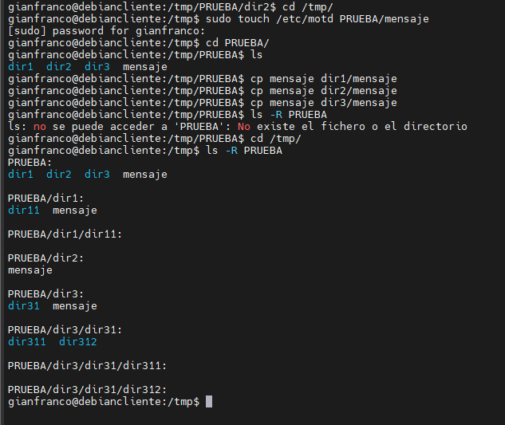

21. Al no existir el archivo rc.d, copie el archivo rc0.d con el comando sudo cp -r /etc/rc0.d /tmp/PRUEBA/dir3/dir31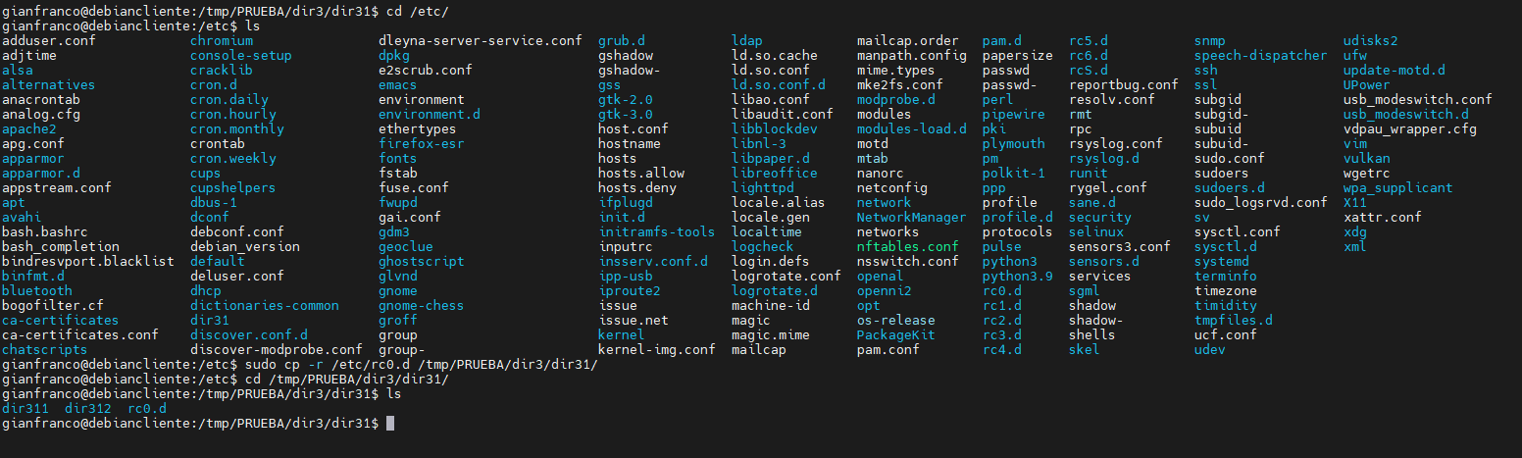

22. Copio en el directorio dir311 los archivos de /bin que tengan una a como segunda letra y su nombre tenga cuatro letras con el comando cp – r /bin/?a?? /tmp/PRUEBA/dir3/dir31/dir311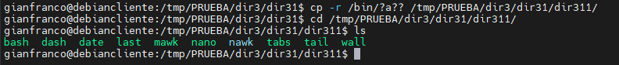

23. Copio el directorio del usuario y sus subdirectorios debajo de dir11con el comando sudo cp -r /home/Gianfranco /tmp/PRUEBA/dir1/dir11

24. Ejecute el comando mv PRUEBA/dir3/dir31 PRUEBA/dir2 pero no le saque captura, le saco captura a la validación como evidencia 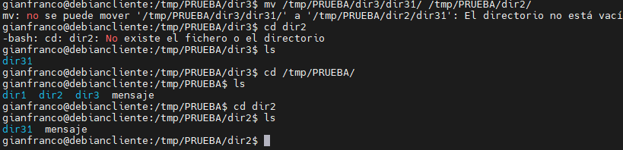

25. Muestro por pantalla los archivos ordinarios del directorio HOME y sus subdirectorios con el comando ls -R $HOME (algunos archivos no aparecen porque en esta etapa del trabajo se me habían borrado por trabajar en el /tmp, por este motivo más adelante en el trabajo recreo las carpetas nuevamente en el directorio Desafio4 para no perder el historial del trabajo, ya que lo empecé varias veces de cero por este motivo)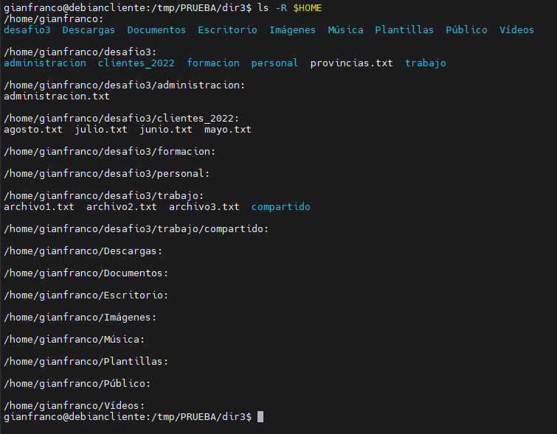

26. Oculto el archivo mensaje del directorio dir3 con el comando mv /tmp/PRUEBA/dir3/mensaje /tmp/PRUEBA/dir3/.mensaje 

27. Borro los archivos y directorios de dir1, incluido el propio directorio con el comando sudo rm -rf /tmp/PRUEBA/dir1

28. Copié al directorio dir312 los ficheros del directorio /dev que empiecen por t y tengan cinco letras en su nombre con el comando sudo cp /dev/t??? /tmp/PRUEBA/dir3/dir31/dir312

29. cree un archivo “tesqt” para probar el comando rm -r /tmp/PRUEBA/dir2/dir31/dir312/???q[^b] para borrar los archivos de dir312 que no acaben en b y tengan una q como cuarta letra.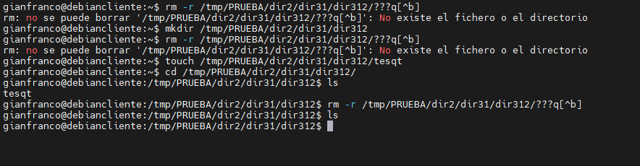

30. con el comando mv /tmp/PRUEBA/dir2/dir31/dir312 /tmp/PRUEBA/dir3 muevo el directorio dir312 debajo de dir3

31. Creo un enlace simbólico al directorio dir1 dentro del directorio dir3 con el comando ln -s /home/gianfranco/Desafio4/tmp/PRUEBA/dir1 /home/gianfranco/Desafio4/tmp/PRUEBA/dir3/enlacedir1

32. Me posiciono en el directorio con cd y empleando el enlace creado en el ejercicio anterior, crear el directorio nuevo1 dentro de dir1 con el comando mkdir enlacedir1/nuevo1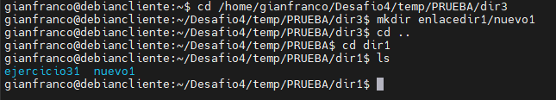

33. con el enlace creado copi los archivos que empiecen por u del directorio /bin en directorio nuevo1 usando el comando cp -r /bin/u* /home/gianfranco/Desafio4/temp/PRUEBA/dir3/enlacedir1/nuevo1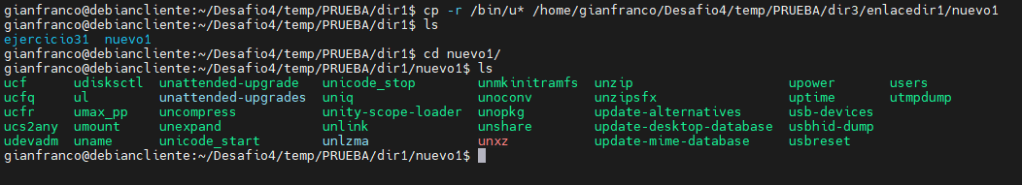

34. Creo el archivo fich1 para poder seguir con el ejercicio y luego mediante el comando ln fich1 dir1/enlace y ln fich1 dir2/enlace creo los enlaces al archivo fich1 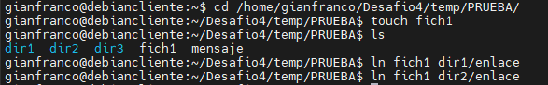

35. borro el enlace en dir3 con el comando cp dir1/enlace dir3 y elimino el archivo con el comando rm fich1

36. posicionado en el directorio /PRUEBA utilizo el comando ln -s dir2 dir1/enlafich1 para crear el enlace simbolico

37. 38. 39. Me dan error porque anteriormente me pedia borrar el archivo y dejaron de funcionar los enlaces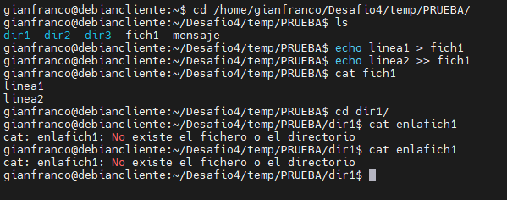

40. Con el comando rm -r * borro todos los archivos y directorios creados anteriormente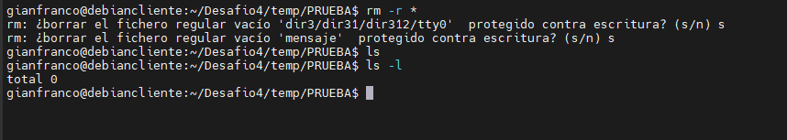

41. cro los directorios con mkdir y luego muestro los accesos con ls -l

42.con chmod 555 dir2 elimino todos los permisos de escritura en el directorio dir2

43. con el comando chmod 551 dir2 le elimino el permiso de lectura al resto de los usuarios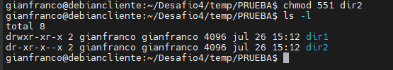

44. Listo los permisos con ls -l y se puede ver que tengo los acceos solo de lectura para el propietario y el grupo y ningun permiso para el resto de los usuarios

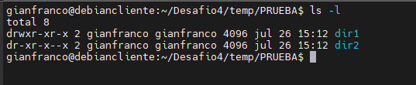

45. Trato de crear el directorio y me indica “permiso denegado”

46. Me concedo el permiso de escritura con el comando chmod 751 dir2 y ahora si me permite crear el directorio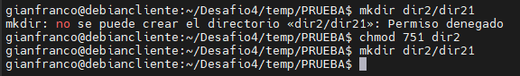

47. Listo los permisos con ls -l dir2 y puedo observar que los permisos son los siguientes

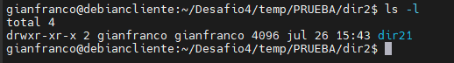

48. 49. Primero creo el dir3 ya que no estab creado, luego me posiciono en el directorio con cd dir3 e imprimo su trayectoria con ls -lR

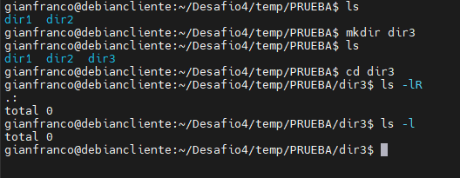

50. Reinicio el servidor con el comando reboot

51. creo todos los direcotrios con el comando mkdir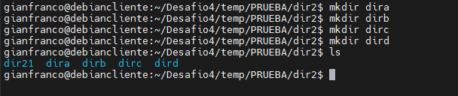

52. compruebo los permisos de los directorios creados con el comando ls -l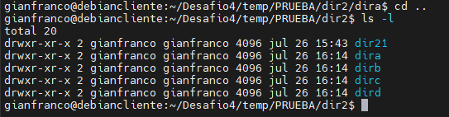

53. Luego de crear el fichero con el comando touch, comprobarlo con el comando ls-l, sacarle los permisos con chmod a-r uno, permite borrar el archivo con el comando rm uno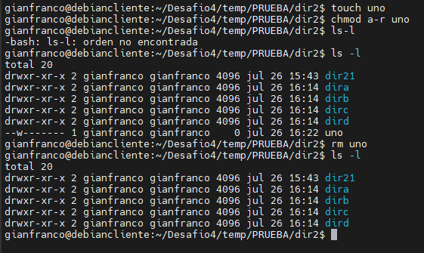

54. con el comando chmod = dir2 quito todos los permisos y con el comando chmod o=rwx dir2 le asigno todos los permisos al propietario (es lo que interprete de la consigna)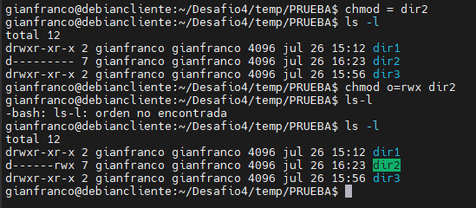

55. Con el comando mkdir carpeta1 creo la carpeta1, luego con el comando chmod u=rwx,g=,o= carpeta1 le asigno los tres permisos al propietario solamente. Despues creo el fichero fich1 con el comando touch y con el comando u=rw,g=rwo=rw carpeta1/fich1 le asigno los permisos de lectura y escritura para el propietario y solo de lectura para el resto.

Creo el directorio carpeta2 con el comando mkdir y le asigno todos los permisos para el propietario y lectura y ejecución para los del mismo grupo con el comando chmod u=rwx,g=rx,o= carpeta2.

Adentro creo el archivo file1 con lectura y escritura para el propietario y los del grupo y file2 con los mismos para el propietario y solo lectura para el grupo, utilizando los comandos chmod u=rw,g=rw,0 carpeta2/file1 y chmod u=rw,g=r,o= carpeta2/file2

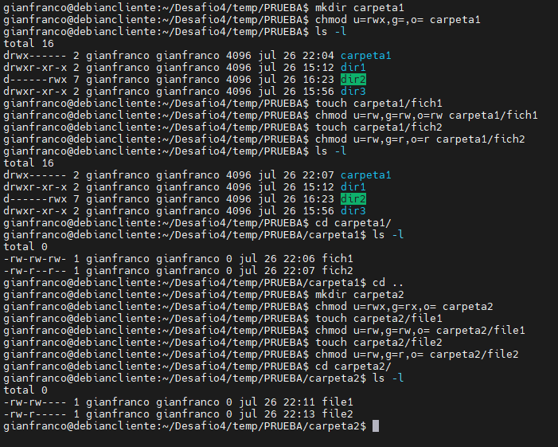

56. Pruebo todas las operaciones que se pueden hacer en los ficheros y directorios creados con el comando ls -lR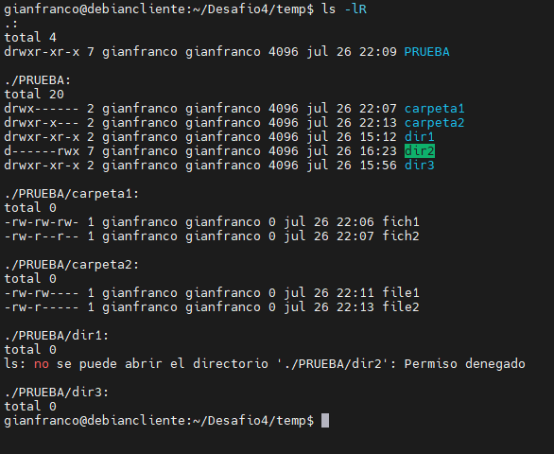

57. Creo los directorios correo y fuentes con el comando mkdir respectivamente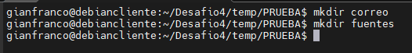

58. Creo los directorios dir1, dir2 y dir3 desde el directorio fuentes usando mkdir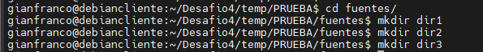

59. Creo el directorio menus bajo correo sin moverse del directorio actual usando el comando mkdir /home/gianfranco/desafio4/temp/PRUEBA/correo/menus

61. utilizo el comando find /dev/ -type d -name “tty2” -exec ls -l {} ‘;’ y no me lista nada

62. con el comando ls -l /dev/tt* veo todos los permisos de los archivos que estan en el directorio /dev y que empiecen con tt

63. Con el comando find /usr/bin -type d -name "*" -exec ls -l {} ‘;’ visualizo la lista de los archivos ordinarios que están en el directorio /usr/bin.

64. Con el comando find / -type d -name "*" -exec ls {} “;” visualizo la lista de todos los directorios que cuelgan del raiz.

65. Utilizo el comando find / -user root -type f para visualizar la lista de todos los ficheros que pertenezcan a root.

66. Para visualizar la lista de todos los ficheros .h del directorio /usr/include utilizo el comando find /usr/include -type f -regex ".

67. con el comando ls /bin/ls* listo todos los comandos que empiecen por ls del directorio /bin



68. Con el comando find /home/gianfranco -exec file --mime-type -0 {} ‘;’ visualizo de qué tipo son todos y cada uno de ficheros de todo el árbol del sistema propiedad del usuario gianfranco

69. Primero me posiciono en home con cd /home, después creo el directorio con sudo mkdir uno y chmod u=rw,g=rw,o= para asignarle permiso de escritura y paso para el propietario, de lectura y paso para los usuarios de su mismo grupo y ningún permiso para el resto de usuarios. Luego para validar utilizo ls -ld uno

70. Primero cambio los permisos para poder crear un directorio dentro de uno. Luego creo el directorio con mkdir, le cambio los permisos con chmod y listo los permisos asignados con ls -ld

71. No puedo realizar este punto, probe varias veces variando el comando y no me deja ejecutarlo

72. No entiendo la consigna.

73. Creo un archivo de tamaño 0 con touch

74. Visualizo el archivo /etc/motd mediante el comando cat

75. utilizo el comando who | grep $USER | sort -k 4 > persona para guardar, ordenadas por el campo hora, las líneas correspondientes al usuario que se desee en el archivo persona utilizando de entrada la información de los usuarios conectados al sistema

76. Creo el directorio carpeta con el comando mkdir carpeta, después le saco los permisos de lectura con chmod a-r carpeta y luego lo valido con ls -l.

busco todos los directorios que cuelguen del directorio propio y los guardo en el archivo direc con el comando find ~ -type d > direc

77. Realizo la segunda parte del ejercicio anterior, pero redireccionando los errores al fichero malos. Cuando muestro lo que tiene el archivo malo no me muestra nada de información.

78. Con el comando find /etc -type f >> direc agrego al fichero direc la lista de todos los ficheros ordinarios que cuelguen de /etc.

79. Con el comando find ./ -type f -iname ai 1> nuevalista 2> malos agrego al archivo nuevalista el/los nombre/s de el/los fichero/s del directorio PRUEBA que contengan en su nombre la cadena "ai", añadiendo el posible error al fichero malos

80. Ejecuto el comando time who -p %e para sacar por pantalla el tiempo que tarda en ejecutarse el comando who.

81. Con el comando ps -U root -u root u muestro por pantalla un listado completo de los procesos que está realizando el usuario root

82. Utilizo el comando ps -U root -u root u | grep -v "'ls /dev'" >> proceso para 82. Crear el archivo proceso con los procesos que no tienen ningún terminal asignado.

83. Utilizo el comando echo "'date +"%A %D"' - 'pwd'" >> proceso para añadir al fichero anterior la fecha actual y la trayectoria completa del directorio actual. 

84. Utilizo el comando ps axu para sacar por pantalla el listado de todos los usuarios conectados ordenados por número de proceso asignado

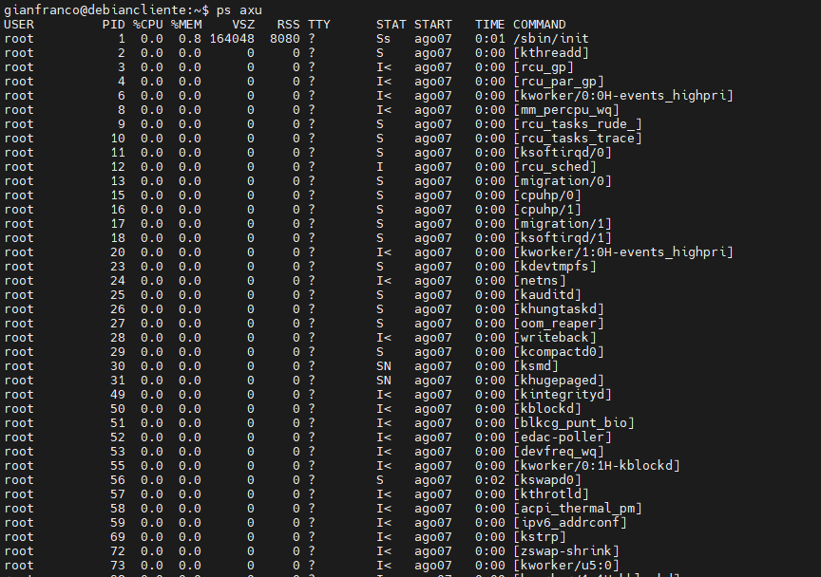

85. Utilizo el comando top -d 1 -n 10 para averiguar cuál es la actividad actual del sistema, visualizando un listado completo del estado de todos los procesos que se están ejecutando en el sistema

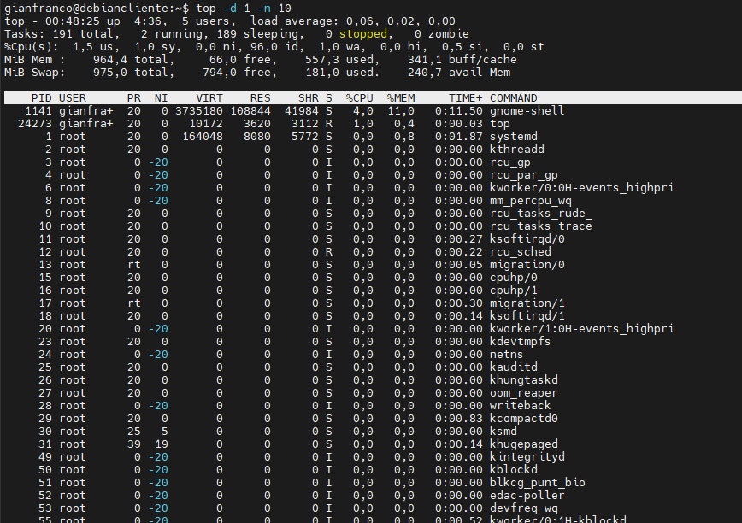

86. Obtengo un listado con los siguientes datos de los procesos de su shell actual utilizando el comando ps -e

87. Muestro cuantos usuarios tiene registrados el sistema con el comando cat /etc/passwd | wc -l

88. Muestro cuántos usuarios tiene registrados el sistema y que utilizan el intérprete bash con el comando cat /etc/passwd | grep bash

89. Muestro cuantos usuarios están conectados con el comando who -q (entiendo que muestra 4 veces mi usuario porque estoy teniendo problemas de internet y cada vez que se me cambia la IP vuelvo a conectarme nuevamente)

90. Primero creo un archivo archivo_test y le agrego datos, luego para mostrar las líneas que comiencen con Lmayuscula o minúscula, utilizo el comando cat archivo_test | grep ^[Ll]

91. Para contar las líneas del ejercicio anterior utilizo cat archivo_test | grep ^[Ll] | wc -l

92. Para extraer los nombres de usuario del sistema utilizo cat /etc/passwd | cut -d ':' -f 1

93. con el comando cat /etc/passwd | cut -d ':' -f 1,7 extraigo los nombres de usuario y el shell que utilizan.

94. con el comando touch -t 2308070000 cambie la fecha del 27 de julio a 07 de agosto del directorio carpeta1

95. con el comando md5sum archivo_testcalculo la firma de archivo_test



96. Por lo que pude investigar no se puede cambiar la firma md5 y tampoco encontré alguna manera de hacerlo.

97. Monitoreo la ocupación de las particiones en los discos con el comando df -lh

98. Listo los procesos con el comando top. En este caso el comando que mas CPU esta consumiendo es gnome-shell

99. Con el comando ps -C bash verifico que este corriendo el proceso bash

100. Utilizo el comando ps -C k* para verificar si hay algún proceso que comience con k corriendo y no me devuelve ningún valor, por lo tanto no se esta ejecutando ninguno.

